Texte 1 : L’atmosphère, notre milieu de vie

Nous vivons sur la Terre. Plusieurs choses sont importantes pour que la vie puisse apparaître sur une planète comme la Terre. L’une d’elle est la présence de l’atmosphère. L’atmosphère est la couche de gaz qui englobe la planète Terre. C’est en partie l’air que tu respires, l’air qui transporte les nuages…

Dans l’air il y a de l’eau sous forme de vapeur d’eau et dans l’eau il y a de l’air. L’eau qui est beaucoup plus lourde se retrouve sous l’air. L’air, plus léger que l’eau, reste sur le dessus. Plusieurs organismes comme des bactéries, des algues, des mollusques et des poissons respirent l’air qui est dans l’eau. Ils peuvent ainsi profiter des avantages de vivre dans l’eau des lacs, des rivières, des marécages, des estuaires, des mers, des océans, etc. Nous respirons l’air en dehors de l’eau et profitons des avantages de vivre sur la Terre et dans l’atmosphère… plus précisément dans la troposphère, parce que nous ne sommes pas adaptés pour respirer dans l’eau.

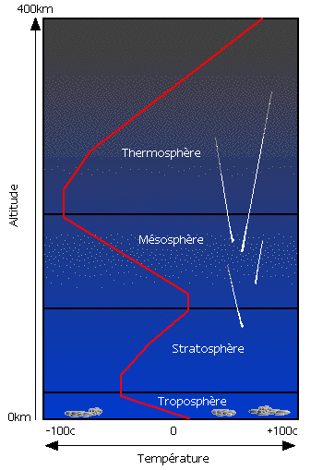
L’atmosphère est divisée en plusieurs couches
Troposphère
Au bas de la figure on retrouve la croûte terrestre. La troposphère s'étend de la surface jusqu’à environ 10 km d'altitude. C'est dans cette couche qu'on retrouve la plus grande partie des phénomènes météorologiques comme les précipitations. Observe bien la ligne de température. Tu constates qu’au fur et à mesure qu'on s'élève dans la troposphère la température décroît de façon régulière d'environ 6ºC tous les 1000 mètres.

Stratosphère
La caractéristique principale de cette couche est qu'au fur et à mesure qu'on s'élève en altitude, la température demeure presque constante. Après 25 km d’altitude, la température se met à augmenter pour atteindre les environs du point de congélation à la limite de la mésosphère. Les mouvements de l'air y sont beaucoup moindres que dans la troposphère. Il s'agit donc d'un environnement beaucoup plus calme.

Mésosphère
Dans cette couche atmosphérique, nous assistons à un refroidissement des températures avec l’altitude. Cette baisse de température va se poursuivre jusqu'aux limites de la mésosphère, soit à environ 80 km d'altitude.

Thermosphère
Enfin, la thermosphère marque le début d'un accroissement de la température qui se poursuivra jusqu'au début de l'espace pour atteindre 500 degrés Celsius. La pression y devient presque nulle et les molécules d'air sont très rares.
Source : http://www.station05.qc.ca/Csrs/Girouette/Theorie_Vulga/Atmosphere/Atmos_Structure.html

Le cycle de l’eau

L’air dans l’atmosphère est constitué de gaz : 78% d'azote, 21% d’oxygène, 1% de gaz comme l'argon et autres gaz inertes. Comme nous l’avons vu, ces gaz (l’atmosphère) transportent beaucoup de choses dont de l’eau. L’eau qui se retrouve dans l’air doit être légère sous forme de petites gouttelettes ou de vapeur d’eau. L’ensemble des phénomènes qui nous permettent de comprendre comment l’eau peut s’envoler des rivières, des marécages, des lacs et des océans vers le ciel et ensuite revenir sous forme de précipitations s’appelle le cycle de l’eau.
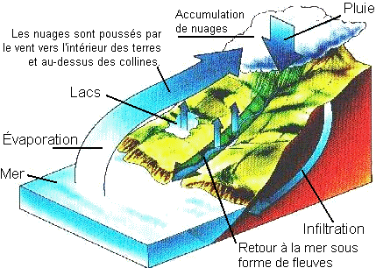

La plus grande partie de l'eau qui tombe en précipitations provient de la mer. La chaleur du soleil permet aux minuscules particules d’eau situées à la surface de l’eau de s’élever dans l’air. Ce processus, qui s'appelle l’évaporation, se produit également sur toutes surfaces d’eau comme les lacs, les rivières, les piscines, etc. Les particules d'eau emportées par le vent, s'élèvent graduellement, souvent aidées par les montagnes. En s'élevant, elles se refroidissent et forment des nuages par condensation. Lorsqu’un nuage est suffisamment chargé d'eau, elle tombe sous forme de précipitations. Une fois au sol, l'eau s’infiltre dans la terre ou ruisselle à la surface de la terre vers les cours d’eau.
Source : http://www.er.uqam.ca/nobel/m355021/melanie/cycle.htm

L’eau va donc s’évaporer dans l’air. Les molécules d’eau évaporées en gaz vont s’élever et former les nuages dans les endroits où l’air est plus froid. C’est l’étape où la vapeur d’eau se condense (la condensation) et devient liquide (la pluie) ou solide (la neige) en raison du froid. Lorsque les gouttelettes ou les cristaux deviennent plus lourds que l’air et que les vents ne sont plus assez forts pour les garder en haut, ils tombent sous forme de précipitations. L’eau retourne alors dans le sol pour rejoindre les cours d’eau souterrains ou demeure à la surface pour rejoindre les rivières, les lacs, les marécages, les océans, etc.

Les plantes et les animaux ont besoin d’eau pour vivre. On boit de l’eau et on rejette de l’eau. Ton corps, tout comme les plantes, perd de l’eau par transpiration. La transpiration des plantes et des animaux contribue aussi à augmenter la quantité d’eau qui se retrouve dans la troposphère et qui suivra le chemin du cycle de l’eau.

Le cycle du carbone et la photosynthèse

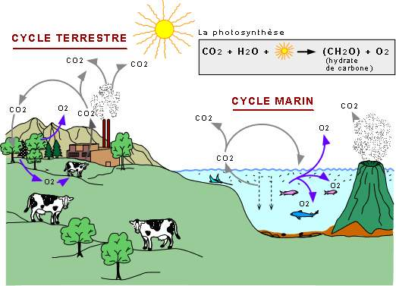
Voici une illustration du cycle du carbone. Comme tu peux le constater, les volcans participent également au cycle du CO₂ puisque qu'ils rejettent ce gaz dans l'atmosphère. C'est une source de pollution naturelle.
Source : http://www.ggl.ulaval.ca/personnel/bourque/intro.pt/planete_terre.html

Tu peux voir dans l’illustration que l’oxygène et le gaz carbonique font partie du cycle du carbone. C’est parce que les plantes utilisent le gaz carbonique pour se nourrir. Dans l’océan, ce sont des algues microscopiques qui font comme les plantes et utilisent le gaz carbonique pour se nourrir. Ces plantes font de la photosynthèse, c’est-à-dire qu’elles utilisent de la lumière, les rayons du soleil, comme source d’énergie pour capturer le carbone dans le gaz carbonique. Elles en font une forme de sucre. Ce sucre, c’est la nourriture des plantes qui, avec les éléments nutritifs et l’eau venant des racines, permet à la plante de vivre.

Lorsqu’une plante a capturé le carbone (C) dans le gaz carbonique (CO₂), il reste la molécule de dioxygène (O₂). En retour, nous utilisons l’oxygène pour respirer et expirons du… CO₂. La nuit, les plantes, privées de lumière, utilisent leurs réserves de sucre et donc de carbone. Elles doivent alors respirer de l’oxygène et elles rejettent du CO₂. C’est d’ailleurs pourquoi il ne faut pas avoir de plantes dans une chambre à coucher ! Heureusement, puisque les plantes poussent, elles utilisent beaucoup plus de gaz carbonique qu’elles n’en rejettent.

